目录

**1.引言** **1**

1.1编写目的 1

1.2项目背景 1

1.3定义 1

1.4参考资料 2

**2．任务概述** **2**

2.1要求 2

2.2目标 2

2.3用户特点 3

2.4运行环境 3

2.5假定和约束 3

**3．功能需求** **4**

3.1功能描述 4

3.2数据词典 8

3.3 E-R模型 10

**4．性能需求** **10**

4.1用户数量 10

4.2反应速度 10

**5．运行需求** **11**

5.1用户界面 11

5.2硬件接口 11

5.3软件接口 11

5.4故障处理 11

**6．其它需求** **12**

# 1.引言

## 1.1编写目的

该文档首先给出了整个系统的整体功能结构的概貌，从整体架构上给出了整个系统的轮廓，然后又对功能需求、性能需求以及其他分功能需求进行了详细的描述。其中对各个功能采用数据流图的形式，主要描述了每一功能的基本事件流，若有备选事件流则描述，否则省略。给出了非常直观的数据流图，从数据的角度来描述系统。这些文字和图形都为了让本文档能详细准确地描述用户的需求，同时也为用户更容易地理解这些需求的描述创造了条件。

该文档详尽说明了可信数字资产存证应用的续期和规格，这些规格说明是进行设计的基础，也是编写测试用例和进行系统测试的主要依据。同时，该文档也是用户确定软件功能需求的主要依据。

## 1.2项目背景

近年来大家对数字资产的关注呈现上升趋势，所谓的数字资产，就是以电子数据形式存在的可编程控制的资产。而区块链技术也随着比特币的大热得到了前所未有的发展，其去中心化，去中介，免信任的特点非常适用于在货币的交易流程中。随着技术的不断更新，区块链也有了更多的应用场景。利用区块链去中心化的特点，实现对数字资产的存储，鉴权等操作。通过区块链技术手段，对传统的存证应用进行技术升级，应用于更多场景下的存证服务。

鉴于此，我们将开发出以区块链网络为底层的资产存证软件。

系统名称：可信数字资产存证应用

系统功能：提供WEB展示页面，为用户提供一个具备数字资产的存证及鉴权能力的应用，在云计算平台分配的虚拟机部署存证应用的区块链网络，存证应用可将数字资产（PDF文档、图片、视频等）中关键信息（包括但不限于中、英文等语言）及数字资产的md5值保存到区块链，同时将数字资产保存到存储服务器。本应用可有效地对数字资产的关键信息进行保存，防止信息被篡改；同时，由于应用底层使用区块链技术，具备良好的容灾备份机制，从而可有效的防止单点故障。

## 1.3定义

【术语1】：区块链

说明：区块链是用分布式数据库识别、传播和记载信息的智能化对等网络, 也称为价值互联网

【术语2】：数字资产

说明：是经过二进制编码的任何被授权使用的文本或媒体资源，包括文本内容、图片和多媒体，包括但不仅限于网站及其内容、应用软件、代码、电子文档、图片内容、媒体内容等。

【术语3】：资产鉴权

说明：用户针对某个个人资产进行是否被篡改的判定，通过识别并比较关键信息或者比较md5值进而得出判定结果。

## 1.4参考资料

《华为区块链白皮书全文》

《软件设计文档国家标准》

# 2．任务概述

## 2.1要求

可信数字资产存证应用必须提供数字资产的存证以及资产鉴权的能力。要在云计算平台分配的虚拟机部署存证应用的区块链网络，存证应用可将数字资产（PDF文档、图片、视频等）中关键信息（包括但不限于中、英文等语言）及数字资产的md5值保存到区块链，同时将数字资产保存到存储服务器，有效地对数字资产的关键信息进行保存，防止信息被篡改。

## 2.2目标

根据对可信数字资产存证应用的要求，制定可信数字资产存证应用的目标如下：

* 操作简单方便、界面简洁美观。
* 方便安全的资产管理。
* 真实有效的组织资产管理。
* 通过图像识别进行数字资产中关键信息的提取。
* 底层区块链存储节点不低于4个。
* 将关键信息及数字资产的md5值保存到区块链。
* 将数字资产保存到存储服务器。
* 功能强大的资产鉴权功能，支持下载资产原件。
* 针对资产中不同的资产类型，实现资产查询与展示。
* 支持用户通过邀请码加入不同组织。
* 组织能够对组织中的用户进行资产鉴权。
* 简单实用的用户管理。
* 方便快捷的资产查询。
* 强大的权限管理。
* 全面的系统管理。
* 系统运行稳定、安全可靠。

## 2.3用户特点

|  |  |
| --- | --- |
| 用户类别 | 描述 |
| 普通用户 | 普通用户，通过注册可成为系统用户，可以通过组织提供的邀请码加入组织；可上传资产，进行个人资产管理和对个人资产的鉴权。 |
| 组织管理者 | 组织管理者，在特定需求下，通过给用户发送邀请码，邀请用户进入组织，可以对组织内的用户进行资产鉴权；可上传资产，进行个人资产管理和对个人资产的鉴权。 |
| 普通管理员 | 普通管理员，能够实现用户管理和资产鉴权；可以上传资产，对个人资产进行管理。 |
| 高级管理员 | 高级管理员登录系统后，在普通管理员的基础上，能够进行权限管理（包括管理员管理、角色管理、功能管理）。 |
| 超级管理员 | 超级管理员登录系统后，在高级管理员的基础上，能够实现系统管理（包括数据字典管理和系统日志管理）。 |

## 2.4运行环境

主机：PC端 内存 1G 以上

操作系统：Window 10/7 等，Linux

浏览器：Chrome/Firefox

## 2.5假定和约束

（1）软件开发小组提供相应的开发阶段文档，用户提供相适应的行业标准，使软件开发与典型实例考核相结合。

（2）操作员与用户要按照操作规程运行本系统，不得进行恶意破坏性操作。

（3）用户必须提供相关运行软件有效的数据库接口标准，并在改动的过程中及时通知本软件开发商，以保证从中正确读取预决算参数，进行成本预算。

系统分析人员需要2天内到位，用户需要5天时间确认需求分析文档。去除其中可能出现的问题，例如用户可能临时有事，占用6天时间确认需求分析。那么程序开发人员需要在1个月左右内进行系统设计、程序编码、系统测试、程序调试和网站部署工作。其间，还包括了员工每周的休息时间。

# 3．功能需求

## 3.1功能描述

**3.1.1业务模式**

可信数字资产存证业务主要有一下具体流程：

上传资产：用户进行注册，登录系统，选择资产类型（PDF、图片、视频）进行资产上传，系统对所上传文件进行关键信息提取，并将关键信息和数字资产的md5值保存到区块链中，同时将数字资产保存到存储服务器。

资产鉴权：用户选择资产鉴权，上传需要鉴权的文件，系统将提取其关键信息，与区块链中对应的关键信息进行比对，若存在不同，则提示鉴权失败，此文件已被鉴权，如果是鉴权自己的资产，还可以查看不同之处；若信息相同，且用户不相信，则可以比对区块链中的md5进行进一步确认。用户通过填写邀请码加入组织，之后组织管理者可对自己组织内的用户进行资产鉴权。

资产管理：用户可对自己个人资产进行添加、删除、查看等操作，并且可以下载资产原件到本地。

用户管理：管理员可对系统用户进行管理，实现增加用户、删除用户、编辑用户信息的操作。

管理员管理：高级和超级管理员能够对系统管理员进行增加、删除和编辑信息的操作。

角色管理：高级管理员和超级管理员能对系统中角色信息进行查询、删除和编辑，并且可以查看其对应的权限、对应的用户都有哪些。

功能管理：高级管理员和超级管理员能够对左侧菜单进行管理，能够实现新增根菜单、新增下级菜单、编辑当前菜单和删除当前菜单的操作。

系统菜单管理：超级管理员能够对数据字典进行管理，对数据字典进行编辑、添加、删除等操作；可以查看系统日志。

**3.1.2功能描述**

1. 用户登录DFD

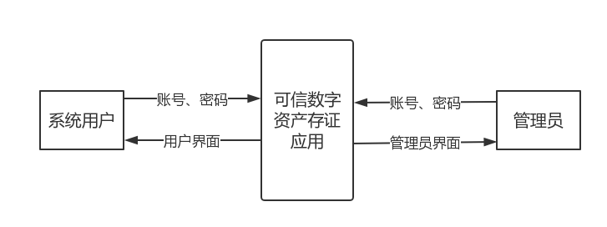

1. 上传资产DFD

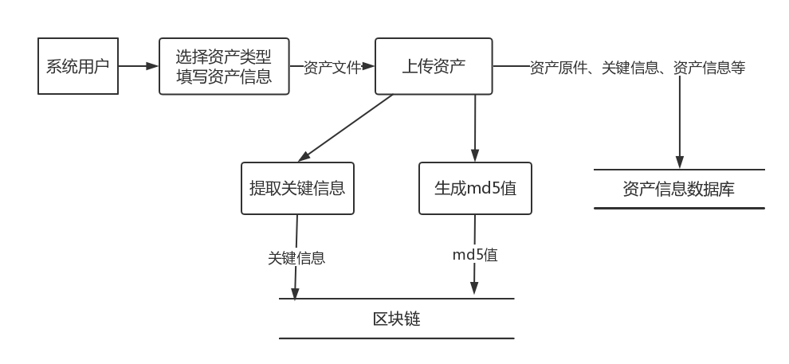

1. 用户资产鉴权DFD

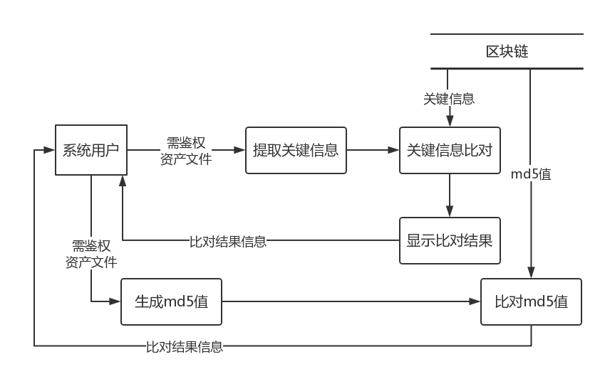

1. 组织管理者鉴权DFD

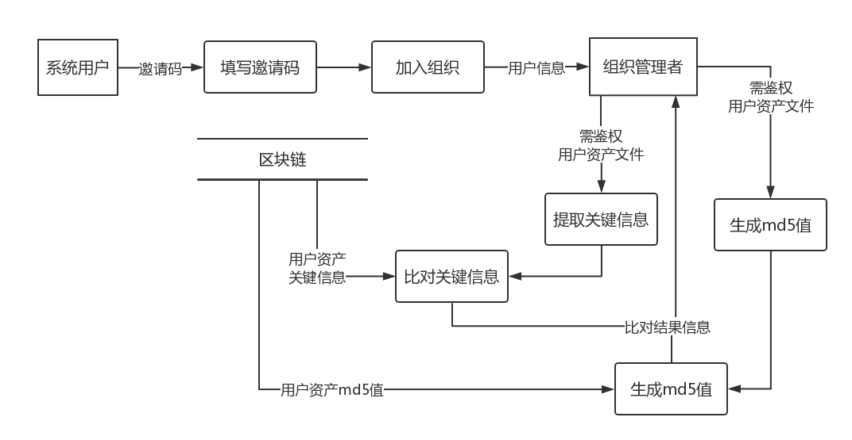

1. 资产管理DFD

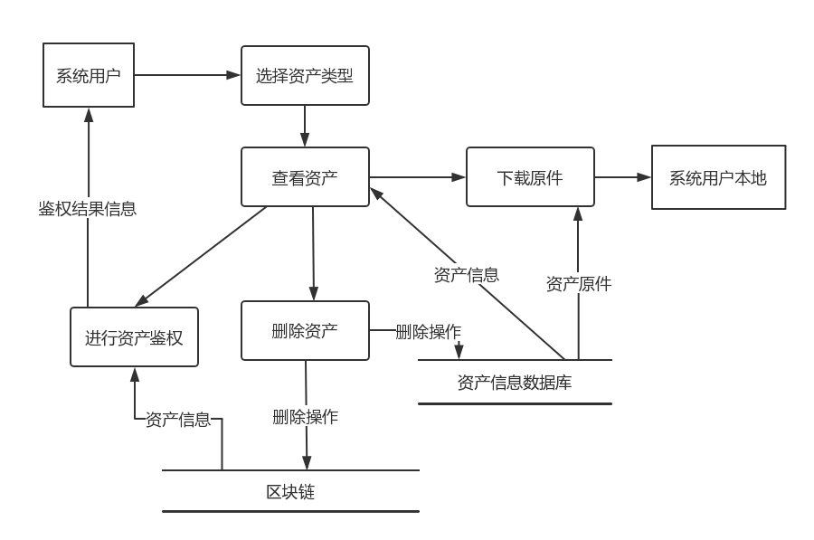

1. 用户管理DFD

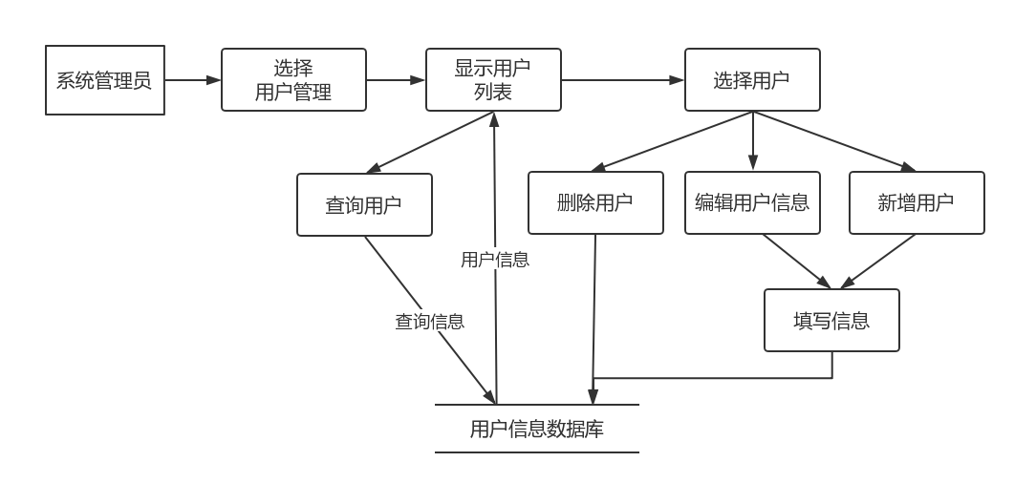

1. 功能菜单管理DFD

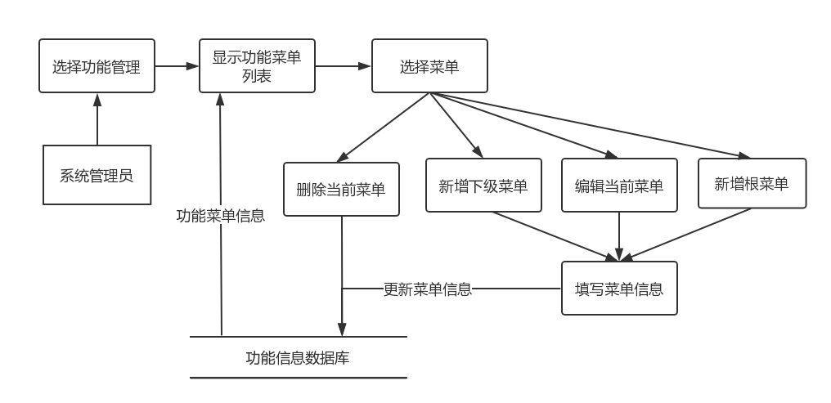

1. 管理员管理DFD

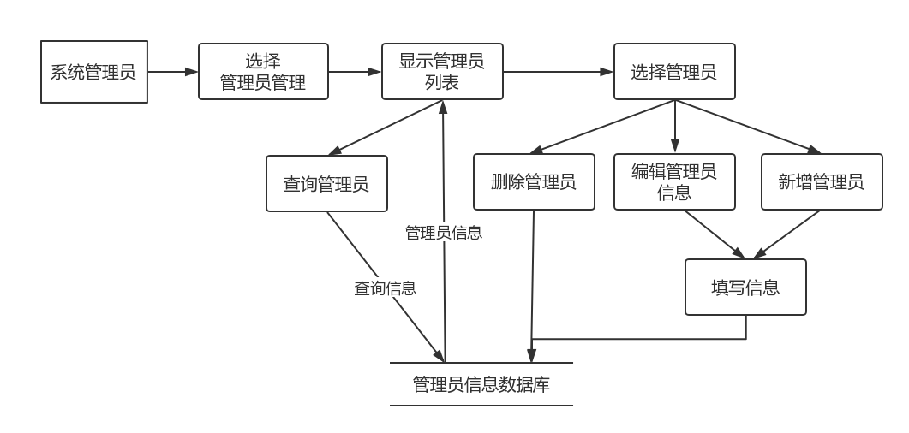

1. 角色管理DFD

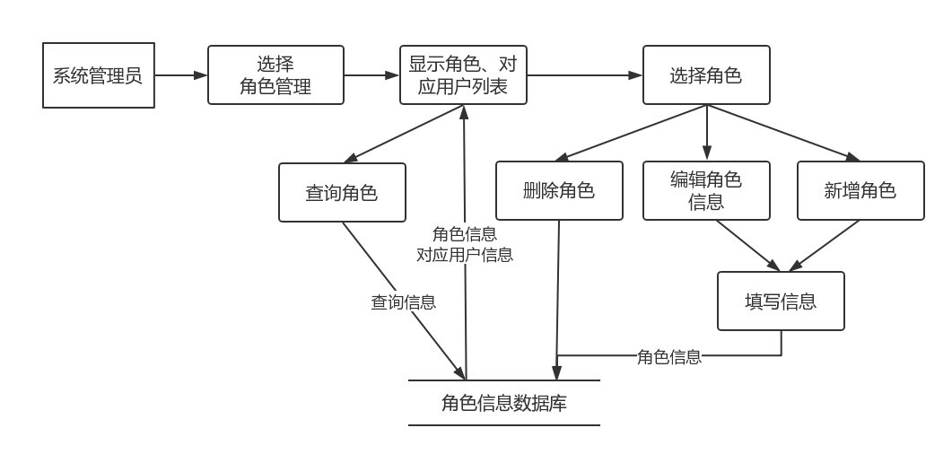

1. 系统管理DFD

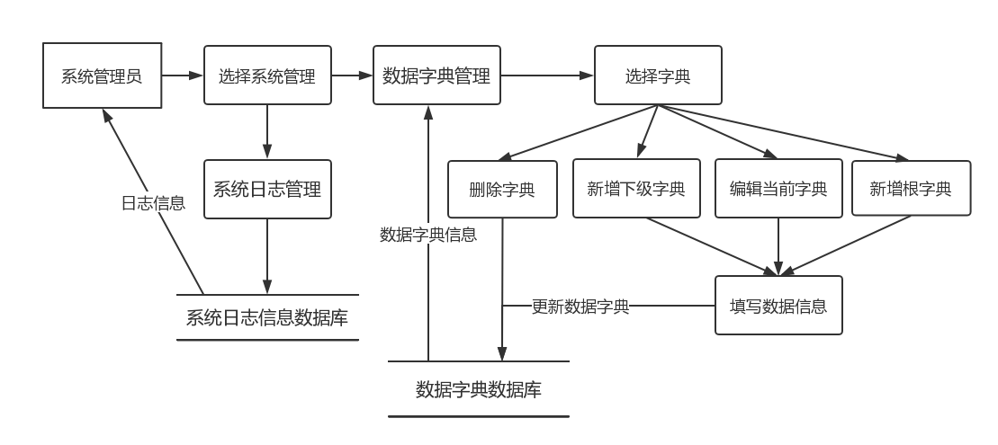

## 3.2数据词典

资产信息：

|  |
| --- |
| 名字： asset |
| 别名：资产信息  描述：列举各个资产，将其信息放在一起加以规范  定义：资产信息=资产编号+文件名称+资产类型+资产分类+关键信息+上传日期+更新日期+资产名称+用户编号+资产md5值 |

用户信息：

|  |
| --- |
| 名字：user  别名：用户信息  描述: 用户基本信息的集合  定义：用户信息=用户编号+用户名+用户昵称+用户密码+盐值+所处组织+性别+出生日期+邮箱+手机号码+照片+备注+管理员判定+有效判定+注册日期+更新日期 |

角色信息：

|  |
| --- |
| 名字：role |
| 别名：角色信息  描述：列举各个角色，将其信息放在一起加以编码规范  定义：角色信息=角色编号+唯一编码+角色名称+备注+创建日期+更新日期+排序编码+判定 |

标签信息：

|  |
| --- |
| 名字：tag |
| 别名：标签信息  描述：列举各个标签，将其信息放在一起加以编码规范  定义：标签信息=标签编码+标签名称+用户编号+数量+创建日期+更新日期 |

功能信息：

|  |
| --- |
| 名字：popedom |
| 别名：功能信息  描述：记录各个功能的信息，将其放在一起加以编码规范  定义：功能信息=功能编码+功能名称+等级编码+唯一编码+父目录编码+路径+图标+拼音+拼音缩写+备注+创建日期+更新日期+有效判定 |

数据字典信息：

|  |
| --- |
| 名字：dict |
| 别名：数据字典  描述: 记录描述数据的信息集合，是对系统中使用的所有数据元素的定义的集合  定义：数据字典信息=信息编码+信息名称+信息等级+唯一编码+上级信息编号+备注+含义+创建日期+更新日期 |

## 3.3 E-R模型

根据用户信息之间的关系，建立如下实体关系图：

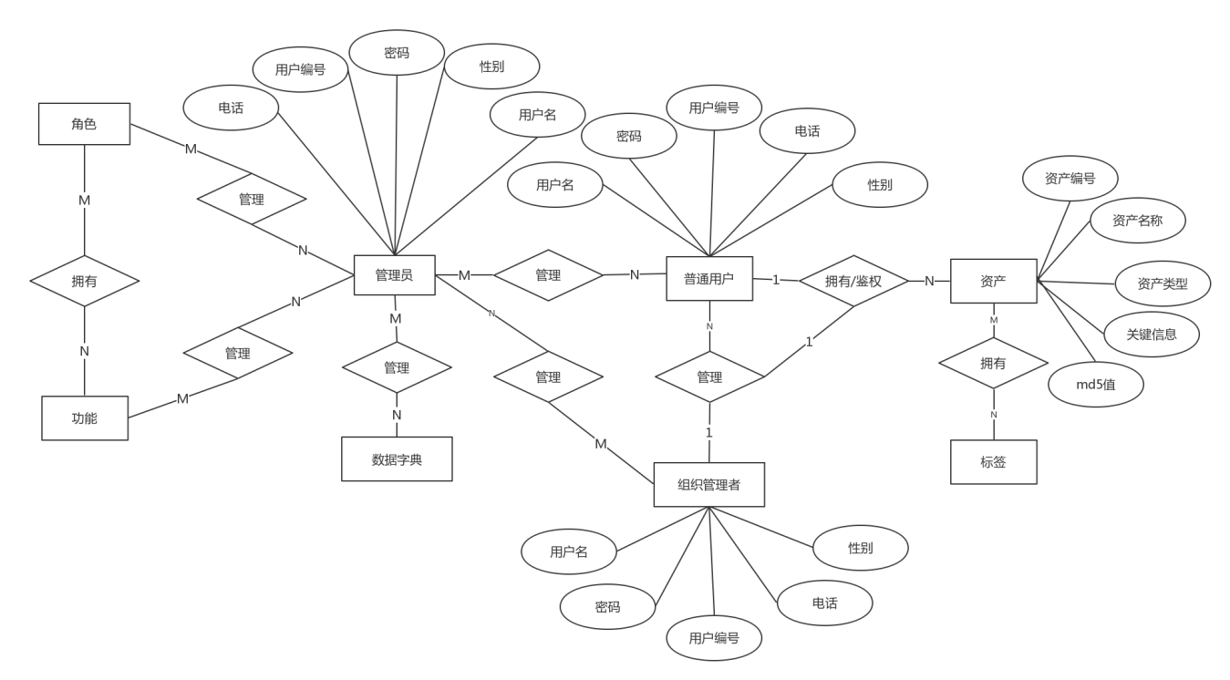

# 4．性能需求

## 4.1用户数量

项目的主要用户可以是各个组织中的管理者和其组织中的用户，也可以是个人对自己资产进行管理，必要时候加入所需组织，受组织内管理，但同时也可以管理自己个人资产。用户范围较大。

## 4.2反应速度

反应时间控制在可接受范围内，读取资产关键信息时间相对较慢，加入信息提示减小相对等待时间。

# 5．运行需求

## 5.1用户界面

在用户界面部分，根据需求分析的结果，用户需要一个较为友善且简洁的界面。在界面设计上，应做到简单明了，易于操作，并且要注意到界面的布局，应突出的显示重要以及出错信息。外观上也要做到合理化。

总的来说，系统的用户界面应作到可靠性、简单性、易学习和使用。

## 5.2硬件接口

系统运行的设备要求如下：

1．服务器端：

2G内存、40G硬盘、10／100M网卡以上配置

2．客户端：

1G内存、10／100M网卡以上配置

## 5.3软件接口

与区块链网络进行交互的API接口

识别关键信息调用外部的API接口

## 5.4故障处理

设备的硬件故障可能造成本软件不能运行或不能正常进行输入、输出等后果，系统的资源不足及网络传输通道阻塞可能造成本软件不能正常运行，并有可能造成机器“死机”，上述故障的处理由用户自行解决。

软件在运行过程中产生的数据库错误，将由系统自动记入错误日志，非数据传输引起的错误将由系统管理员或软件开发者解决。

软件在运行过程中产生的其他错误，将根据情况由软件开发者或软件开发者协助系统管理员解决。

# 6．其它需求

1．软件必须严格按照设定的安全权限机制运行，并有效防止非授权用户进入本系统。

2．用户不能随意查看他人资产或对其他用户资产进行，只有加入组织，组织管理员才有权限对他人资产进行鉴权。

3．软件必须提供对系统中各种码表的维护、补充操作。

4．软件必须按照需求规定记录各种日志。

5．软件对用户的所有误操作或不合法操作进行检查，并给出提示信息。

6．用户必须对系统中的材料成本信息进行维护，以便软件能取得